17 Marzo 2014

GENERAZIONE AUTOMATICA

dei files “Contents.m”

Questo documento e’ una guida alla creazione automatica dei files “Contents.m” .

Lo script di riferimento e’ “crea_contents.sh” I passi da seguire sono i seguenti :

1. Fare CheckOut dei sorgenti FSDA ultima versione in una cartella di libera scelta (ad es: C:\Users\xxxx\Desktop\FSDA_last_rev )
2. Sul Desktop si trova no shortcut a “Cygwin64 Terminal”. Posizionarsi sul nome e fare doppio click.

Appare una finestra di questo tipo :

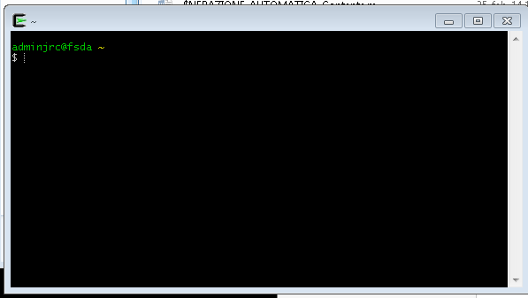

Ora siete in un ambiente UNIX .

Posizionatevi (tramite comando “cd”) nel folder contenente tutti i tools

Eseguire il comando (in nero i messaggi del tool, in evidenza l’input richiesto ) :

$ sh ./crea_contents.sh

Inserisci il nome dell'archivio FSDA da analizzare e aggiornare :

/home/adminjrc/FSDA_scripts/FSDAlast

Contents.m in xxxx GENERATO !!!!"

DIFFERENZA di Contents.m < nuovo_file > vecchio_file"

Qui viene mostrato il risultato del comando “diff” tra il nuovo e il vecchio Contents.m

……………….

………………..

…………….

<Enter> per continuare

<ENTER>

Ed infine

I file Contents.m sono stati ricreati. I vecchi Contents.m sono salvati come 'patrizia'

1. Quindi dovrete fare SVN COMMIT dei sorgenti FSDA modificati.